# Techniques Quantitatives de Planification (TQP)

La planification est l'organisation méthodique d'une succession d'événements dans le temps pour atteindre des objectifs précis avec efficacité. Elle s'appuie sur l'analyse du passé et la projection vers l'avenir. La prévision, quant à elle, est une démarche rationnelle permettant d'anticiper l'évolution future d'une situation économique, démographique ou autre.

**Le but des techniques de planification et prévision:**

* Réduire l'incertitude face à l'avenir
* Explorer différents scénarios possibles
* Optimiser l'allocation des ressources
* Améliorer la qualité des décisions
* Méthodes d'extrapolation des tendances
  1. Croissance linéaire : Modéliser une évolution où la population augmente d'une quantité constante à chaque période. Utile pour les phénomènes à progression régulière et stable.
  2. Croissance géographique : Représenter une évolution où la population augmente selon un taux de croissance constant (pourcentage fixe). Adaptée aux phénomènes de croissance par paliers discrets.
  3. Croissance exponentielle **:** Modéliser une croissance continue à taux constant. Particulièrement pertinente pour les phénomènes biologiques, financiers ou démographiques sans contraintes.
  4. Croissance logistique : Représenter une croissance qui ralentit progressivement à l'approche d'une capacité maximale. Idéale pour modéliser des phénomènes naturels limités par les ressources disponibles (populations animales, diffusion d'innovations).

**Modèles macroéconomiques de planification**

Modèle Harrod-Domar **:** Analyser les conditions de croissance économique équilibrée en établissant des relations entre l'épargne, l'investissement et la croissance. Permet d'estimer le taux de croissance nécessaire pour maintenir le plein emploi.

Modèle Cobb-Douglas : Modéliser la relation entre les facteurs de production (capital, travail) et la production totale. Permet d'analyser la contribution relative de chaque facteur à la croissance économique et d'estimer les rendements d'échelle.

Modèle Input-Output (Tableau d'Entrées-Sorties) **:** Représenter les interdépendances entre les différents secteurs d'une économie. Ce modèle permet de:

* Analyser les relations intersectorielles
* Évaluer l'impact d'un changement dans un secteur sur l'ensemble de l'économie
* Planifier la production nécessaire pour satisfaire une demande finale donnée
* Simuler différents scénarios de politique économique
* Outils numériques pour la prévision et projection

Faciliter l'application pratique des méthodes théoriques grâce à des logiciels spécialisés qui permettent:

* L'analyse des tendances historiques
* La modélisation statistique
* La simulation de scénarios
* La visualisation des résultats
* Techniques d'ordonnancement et de représentation des tâches
* Découpage des tâches

Décomposer un projet complexe en éléments plus simples et gérables pour faciliter sa planification et son suivi.

* Diagramme de Gantt

Représenter graphiquement le calendrier d'un projet, montrant les tâches, leur durée et leurs interdépendances sur une échelle temporelle.

* Méthodes MPM et PERT

Optimiser la planification des projets en:

* Identifiant les relations de dépendance entre les tâches
* Calculant les dates au plus tôt et au plus tard pour chaque activité
* Déterminant le chemin critique (séquence d'activités qui détermine la durée totale du projet)
* Évaluant les marges disponibles pour chaque tâche
* Analysant les risques liés aux délais

# Outils d'analyse et de conception de projets

**Planification des Interventions Par Objectifs (PIPO) :** Structurer la conception d'un projet autour d'objectifs clairement définis, en identifiant les moyens nécessaires et les indicateurs de succès.

**Approche du Cadre Logique (ACL) :** Fournir une structure cohérente pour la planification, l'exécution et l'évaluation des projets en établissant des liens logiques entre:

* Les objectifs (généraux et spécifiques)
* Les résultats attendus
* Les activités à mener
* Les ressources nécessaires
* Les indicateurs de performance
* Les hypothèses et risques

**Outils de prévision :** basés sur les tendances historiques (Excel, logiciels statistiques).

**Outils de projection :** exploration de scénarios futurs selon différentes hypothèses.

En résumé, les techniques quantitatives de planification constituent un ensemble d'outils complémentaires permettant d'anticiper les évolutions futures, d'optimiser l'allocation des ressources et de structurer efficacement les projets.

# QCM (Questions à Choix Multiples)

1. **Quel est le principal objectif de la planification ?**
2. Réduire l’incertitude sur l’avenir
3. Augmenter le taux de croissance
4. Maximiser les profits à court terme
5. Réduire le nombre de travailleurs
6. **La croissance linéaire se caractérise par :**
   1. Une augmentation constante en pourcentage
   2. Une augmentation constante en valeur absolue
   3. Une augmentation qui ralentit avec le temps
   4. Une croissance illimitée
7. **La croissance logistique est particulièrement adaptée pour modéliser :**
8. La croissance d’une population sans contrainte
9. La croissance d’une population limitée par les ressources
10. L’évolution des prix sur un marché
11. La croissance des intérêts bancaires
12. **Le modèle Input-Output (TES) sert principalement à :**
13. Calculer la croissance démographique
14. Analyser les interdépendances entre secteurs économiques
15. Prévoir la météo
16. Déterminer le taux d’épargne
17. **Le modèle Cobb-Douglas permet d’analyser :**
18. Le chemin critique d’un projet
19. La relation entre capital, travail et production
20. La croissance logistique d’une population
21. Les marges de temps dans un diagramme de Gantt

# Vrai ou Faux

* 1. **La prévision sert uniquement à prédire le futur à long terme.** Faux (Elle peut être à court, moyen ou long terme).
  2. **La croissance exponentielle suppose un taux de croissance constant et illimité.** Vrai.
  3. **Le diagramme de Gantt permet de visualiser l’enchaînement des tâches d’un projet dans le temps.** Vrai.
  4. **La méthode PERT est utilisée pour optimiser l’utilisation des ressources financières dans un projet.** Faux (Elle sert à optimiser l’ordonnancement des tâches et la gestion des délais).
  5. **La planification des interventions par objectifs (PIPO) consiste à structurer un projet autour d’objectifs, de moyens et d’indicateurs.** Vrai.

# Fiche de TD

## Exercice 1

* 1. Faire correspondre à chaque courbe sa signification

**Croissance linéaire** : Elle sert à modéliser une évolution où l’augmentation est constante à chaque période.

**Croissance géométrique** : Elle représente une évolution par paliers, où la population augmente chaque période d’un même pourcentage (taux de croissance constant).

**Croissance exponentielle** : C’est une croissance continue à taux constant, souvent utilisée pour des phénomènes naturels ou économiques qui évoluent très rapidement sans contrainte immédiate.

**Croissance logistique** : Elle modélise une croissance rapide au début, puis un ralentissement à mesure qu’on s’approche d’une limite imposée par l’environnement (capacité maximale).

**Correspondance typique :**

* Courbe-a droite → croissance linéaire
* Courbe-b exponentielle continue → croissance exponentielle
* Courbe-c exponentielle par paliers → croissance géométrique
* Courbe-d en S (sigmoïde) → croissance logistique
  1. Population évoluant géométriquement : éléments caractéristiques

La croissance géométrique est utilisée pour prévoir l’évolution d’une population ou d’un stock quand chaque période, la quantité augmente d’un même pourcentage.

La population initiale (point de départ de la croissance). Le taux de croissance (pourcentage d’augmentation à chaque période). La formule générale qui permet de calculer la population à n’importe quel instant futur

**Utilité dans la planification** : Savoir combien d’individus, de ressources ou de produits on aura à une date future, pour mieux gérer les stocks, les investissements ou les politiques publiques.

|  |  |  |  |  |  |  |  |
| --- | --- | --- | --- | --- | --- | --- | --- |
| **Temps (t)** | **0** | **1** | **2** | **3** | **4** | **5** | **6** |
| P(t) | 200 | 300 | 450 | 675 | 1012 | 1519 | 2278 |

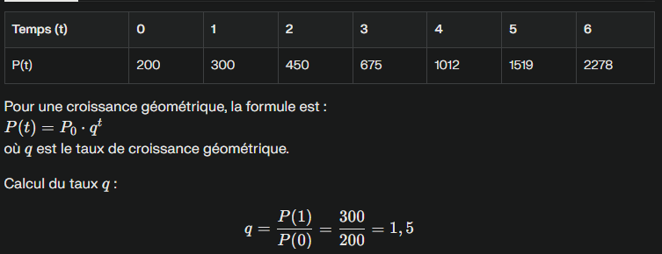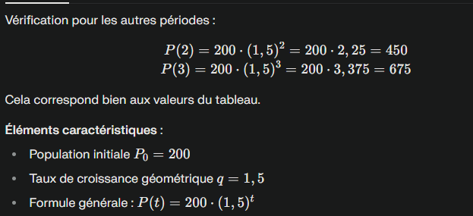Cela correspond bien aux valeurs du tableau.

## Probleme 6

1. **Compléter le tableau**

|  |  |  |  |  |  |
| --- | --- | --- | --- | --- | --- |
|  | Agriculture | Industrie | Services | DF | PT |
| Agriculture | 100 | 300 | 200 | 1000 | ? |
| Industrie | 200 | 500 | 300 | 3000 | ? |
| Services | 100 | 200 | 200 | 2000 | ? |
| TCI | ? | ? | ? |  |  |
| VA | ? | ? | ? |  |  |

Calcul de la production totale (PT) :

Agriculture : 100 + 300 + 200 + 1000 = 1600

Industrie : 200 + 500 + 300 + 3000 = 4000

Services : 100 + 200 + 200 + 2000 = 2500

Calcul du Total des Consommations Intermédiaires (TCI) :

Agriculture : 100 + 200 + 100 = 400

Industrie : 300 + 500 + 200 = 1000

Services : 200 + 300 + 200 = 700

Calcul de la Valeur Ajoutée (VA) :

Agriculture : 1600 - 400 = 1200

Industrie : 4000 - 1000 = 3000

Services : 2500 - 700 = 1800

Tableau complété :

|  |  |  |  |  |  |
| --- | --- | --- | --- | --- | --- |
| Secteur | Agriculture | Industrie | Services | DF | PT |
| Agriculture | 100 | 300 | 200 | 1000 | 1600 |
| Industrie | 200 | 500 | 300 | 3000 | 4000 |
| Services | 100 | 200 | 200 | 2000 | 2500 |
| TCI | 400 | 1000 | 700 |  |  |
| VA | 1200 | 3000 | 1800 |  |  |

**2. Matrice des coefficients techniques**

Formule : $a_{ij}=\frac{Consommation du secteur i par le secteur j}{Production totale du secteur j}$

|  |  |  |  |
| --- | --- | --- | --- |
|  | Agriculture | Industrie | Services |
| Agriculture | 100/1600 = 0,0625 | 300/4000 = 0,075 | 200/2500 = 0,08 |
| Industrie | 200/1600 = 0,125 | 500/4000 = 0,125 | 300/2500 = 0,12 |
| Services | 100/1600 = 0,0625 | 200/4000 = 0,05 | 200/2500 = 0,08 |

Matrice A : $A = \left(\begin{matrix}0,0625 & 0,075 & 0,08 \\ 0,125 & 0,125 & 0,12 \\ 0,0625 & 0,05 & 0,08\end{matrix}\right)$

**3. Matrice inverse de Leontief**

Formule : $L={(I-A )}^{-1}$

Où I est la matrice identité.

=

4. Pour réaliser 4000 unités de biens industriels

a) Calcul des productions totales nécessaires

Vecteur de demande finale :

DF = (Agriculture, Industrie, Services) = (0, 4000, 0)

$$P=\left(\begin{matrix}1.0847 & 0.0894 & 0.0957 \\ 0.1560 & 1.1609 & 0.1280 \\ 0.0873 & 0.0667 & 1.1034 \end{matrix}\right)x\left(\begin{matrix}0 \\ 4000 \\ 0\end{matrix}\right)$$

$$P= \left(\begin{matrix}357,6 \\ 4643,6 \\ 266,8\end{matrix}\right)$$

b) Tableau TES correspondant

|  |  |  |  |  |  |
| --- | --- | --- | --- | --- | --- |
| Secteur | Agriculture | Industrie | Services | DF | PT |
| Agriculture | 100 | 300 | 200 | 1000 | 1600 |
| Industrie | 200 | 500 | 300 | 3000 | 4000 |
| Services | 100 | 200 | 200 | 2000 | 2500 |
| TCI | 400 | 1000 | 700 |  |  |
| VA | 1200 | 3000 | 1800 |  |  |

5. Affectation de 128 unités industriels au Services

On modifie la consommation intermédiaire Services → Industrie à 128, on garde la demande finale inchangée, et on recalcule les besoins en biens Services.